Obrazloženje ostvarenja prihoda i primitaka, rashoda i izdataka proračuna
Općine Sirač za 2019. godinu
UVOD
Zakonom o proračunu («Narodne novine» broj 87/08, 136/12, 15/15, 1/20) i Pravilnikom o polugodišnjem i godišnjem izvještavanju o izvršenju proračuna (”Narodne novine” broj 24/13 i 102/17), propisana je obveza sastavljanja i podnošenja Polugodišnjeg izvještaja o izvršenju proračuna tekuće proračunske godine na donošenje predstavničkom tijelu jedinice lokalne i područne (regionalne) samouprave.
Na sadržaj Godišnjeg izvještaja o izvršenju proračuna primjenjuju se odredbe članka 108. i članka 109. Zakona o proračunu i članka 4. Pravilnika o polugodišnjem i godišnjem izvještaju o izvršenju proračuna. Navedenim člancima utvrđeno je da godišnji izvještaj o izvršenju proračuna sadrži:
- opći dio proračuna koji čini Račun prihoda i rashoda i Račun financiranja na razini odjeljka ekonomske
klasifikacije,
- posebni dio proračuna po organizacijskoj i programskoj klasifikaciji na razini odjeljka ekonomske
klasifikacije,
- izvještaj o zaduživanju na domaćem i stranom tržištu novca i kapitala,
- izvještaj o korištenju proračunske zalihe,
- izvještaj o danim državnim jamstvima i izdacima po državnim jamstvima,
- obrazloženje ostvarenja prihoda i primitaka, te rashoda i izdataka,
- izvještaj o provedbi plana razvojnih programa,
- opći deficit proračuna.

Financiranje javnih rashoda Općine Sirač u 2019. godini izvršeno je na osnovu Proračuna Općine za 2019. godinu koji je donesen na Općinskom vijeću 17.12.2018. godine, a objavljen u ”Županijskom glasniku BBŽ” broj 11/18 od 28. prosinca 2017. godine, te izmjena i dopuna Proračuna.
U 2019. godini bilo je tri izmjene i dopune proračuna:
- Prve izmjena i dopuna Proračuna od 21.03.2019.godine objavljene su u ”Službenom glasniku BBŽ” broj 2/19 od 21. 05.2019. godine.
- Druge izmjene i dopune Proračuna od 01. i 03.07.2019. godine objavljene su u ”Službenom glasniku BBŽ” broj 4/19 od 22.08.2019. godine.
- Treće izmjene i dopune Proračuna od 20.12.2019. godine objavljene su u ”Službenom glasniku BBŽ” broj 08/19 od 28.02.2020. godine.

U skladu sa zakonskom obvezom sastavljen je Godišnji izvještaj o izvršenju Proračuna Općine Sirač za 2019. godinu.
U izradi Godišnjeg izvještaja o izvršenju proračuna Općine Sirač za 2019. godinu korišteni su podaci iz Financijskog izvještaja Općine Sirač za razdoblje siječanj-prosinac 2018. godine, te plan proračuna i financijski izvještaji za razdoblje siječanj - prosinac 2019.godine.

- OPĆI DIO PRORAČUNA

II. OBRAŽLOŽENJE OSTVARENIH PRIHODA I PRIMITKA, RASHODA I IZDATAKA

- Prihodi i primici

Prihod je povećanje ekonomskih koristi tijekom izvještajnog razdoblja u obliku priljeva novca i novčanih ekvivalenata. Evidentira se na temelju nastanka događaja, priznaje se prema kriteriju mjerljivosti i raspoloživosti – u trenutku priljeva novčanih sredstava na račun u razdoblju na koje se odnose. Temeljno se klasificiraju na prihode od poslovanja (tekući prihodi) i prihode od prodaje nefinancijske imovine (kapitalni prihodi). Prihodi poslovanja klasificiraju se na prihode od poreza, prihode od doprinosa, potpore, prihode od imovine, prihode od administrativnih pristojbi i po posebnim propisima i ostale prihode. Prihodi od prodaje nefinancijske imovine klasificiraju se prema vrstama prodane nefinancijske imovine. Primici su priljevi novca i novčanih ekvivalenata po svim osnovama.

Planirani prihodi i primici Proračuna Općine Sirač za 2019. godinu s prenesenim viškom iznose 14.061.580,00 kn, a ostvareni su u iznosu od 13.778.940,70 kn ili 99,77%, što je povećanje za 51,25% u odnosu na 2018. godinu.
Na teret viška prihoda iz 2018. g. vraćena su sredstva Hrvatskom zavodu za zapošljavanje u iznosu od 39.590,10 kn.

Tablica 1) Ukupni prihodi i primici Proračuna Općine Sirač u 2019. godini
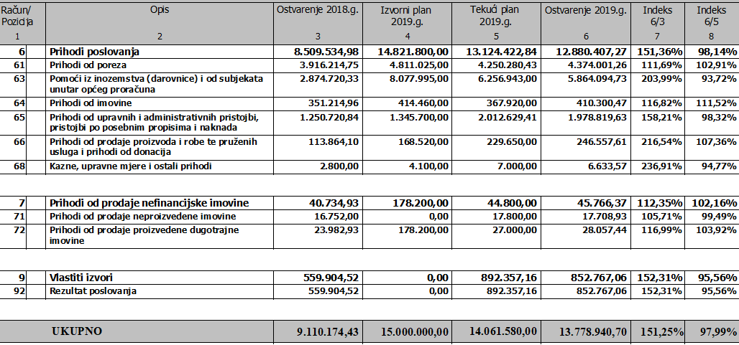

PRIHODI POSLOVANJA (6) naplaćeni su u iznosu od 12.880.407,27kn ili 98,14% tekućeg plana 2019. godine, a 151,36% od ostvarenja prethodne godine.
Prihodi poslovanja sastoje se od:

- Prihodi od poreza (61)
Prihodi od poreza obuhvaćaju prihode od poreza na dohodak, porez na kuća za odmor, prihode od poreza na promet nekretnina, tvrtku ili naziv, potrošnju, te korištenje javnih površina. Naplaćeni su u iznosu od 4.374.001,26 kn što je 102,91% od plana, a 111,69 % na izvršenje 2018. godine. Znatno povećanje prihoda od poreza na dohodak je zbog izmjena zakonskih propisa raspodjele sredstava za lokalnu i regionalnu upravu.
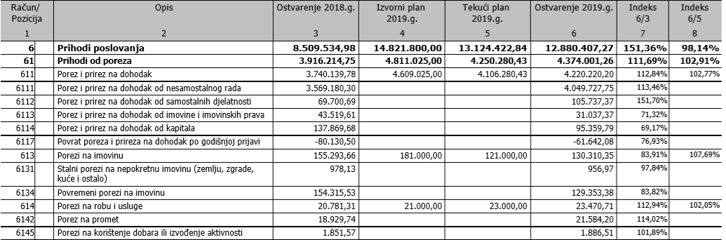

- Prihodi od pomoći (63)
Od subjekata unutar općeg proračuna ostvarene su pomoći u iznosu od 5.864.094,73 kn, što je 93,72 % od plana, a 203,99 % od prethodne godine, što je za 2.989.374,04 kuna više u odnosu na prethodnu godinu. Do povećanja je došlo na temelju pomoći iz Državnog proračuna i na temelju prihoda iz EU sredstavaa.ave.

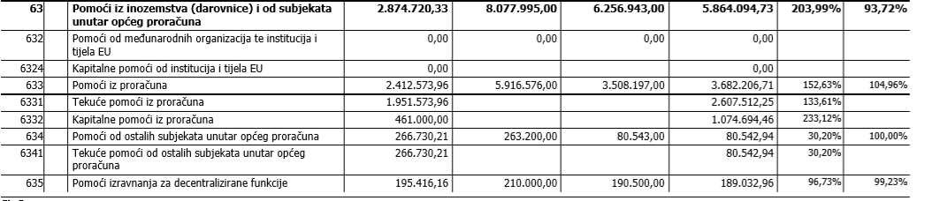

- Prihodi od imovine (64)
Prihodi od imovine obuhvaćaju prihode od zakupa i iznajmljivanja imovine, prihode od koncesija, prihode od zateznih kamata i kamata na oročena sredstva i sredstva po viđenju.
Prihodi od imovine ostvareni su u iznosu od 410.300,47 kn ili 111,52% plana, odnosno 116,82% u odnosu na ostvarenje prethodne godine. Općina naplaćuje koncesiju za zauzetost površine od tvrtke koja vrši eksploataciju. Naknada u cijelosti pripada općini i naplaćuje se godišnje, a rudni doprinos se naplaćuje tromjesečno. Prihod se dijeli u omjeru s državom 50%, županijom 20% i općinom 30%.

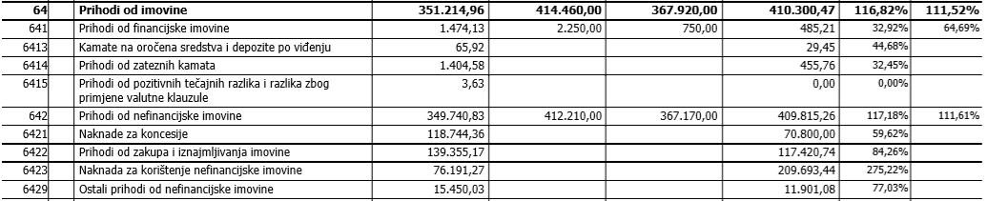

- Prihodi od upravnih i administrativnih pristojbi, pristojbi po posebnim propisima i naknada (65)
Prihodi od administrativnih pristojbi i po posebnim propisima te od naknada ostvarenih 2019. godine iznose 1.978.629,41 kn što je 98,32% od planiranog iznosa, a za 158,21% u odnosu na ostvarenje 2018. godine. Rješenja za komunalnu naknadu i vodnu naknadu izašla su na teren u drugoj polovici kolovoza, a rješenja s uplatnicama za grobnu naknadu u rujnu, sve zbog izmjena i dopuna u programu i novih rješenja, tj. usklađenja s novom izmjerom.

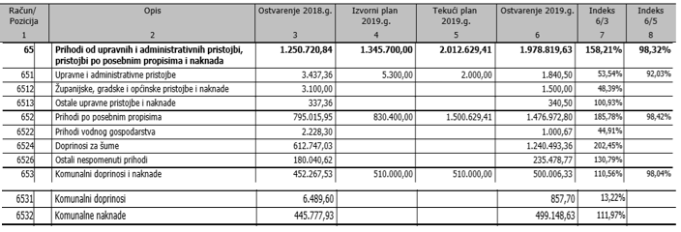

- Prihodi od prodaje proizvoda i robe te pruženih usluga i prihodi od donacija (66)
Ova skupina prihoda obuhvaća prihode od pruženih usluga komunalnog pogona (usluge pogreba, usluge traktorom i priključcima) te od tekućih i kapitalnih donacija. Kapitalna donacija je prihod od građana za prodane kompostere.

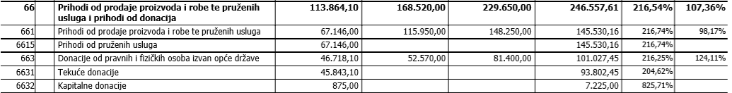

- Kazne, upravne pristojbe i ostali prihodi (68)
Ostali prihodi u 2019. godini ostvareni su od najma štandova za Dane šljiva i rakija što je 94,77% plana, odnosno 58,53% u odnosu na ostvarenje 2018. godine.
U 2019. godini unajmljeno je 69 štandova, dok je u 2018. godini bilo manje zbog kiše, odnosno 56 štandova što je 2.800,00 kn.

- Prihodi od prodaje nefinancijske imovine (7)
Prihodi od prodaje nefinancijske imovine odnose se na:
- 711 - prihode od prodaje neproizvedene imovine - poljoprivredno zemljište u iznosu od 17.708,93 kn.
- 721 – prihod od prodaje grobnica u iznosu od 25.886,00 kuna. Iznos od 1.921,44 kuna odnosi se na stambene objekte za socijalne skupine građana (stanovi izuzeti iz pretvorbe).
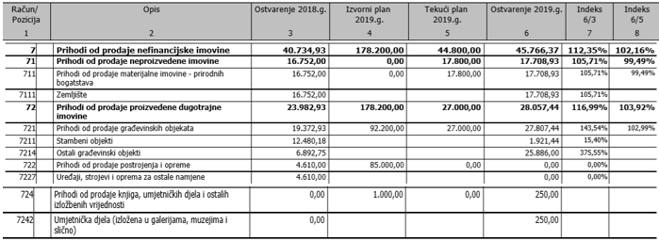
- Primici (8)
Općina Sirač nije ostvarila primitke od zaduživanja u prvom polugodištu 2018. godine.

- Rashodi i izdaci
Rashodi i izdaci su smanjenje ekonomskih koristi u obliku smanjenja imovine ili povećanja obveza. Za razliku od prihoda koji se priznaju na novčanoj osnovi (po naplati), rashodi se priznaju na temelju nastanka poslovnog događaja u izvještajnom razdoblju na koje se odnose neovisno o plaćanju.
Rashodi se temeljno klasificiraju na rashode poslovanja (tekući rashodi) i rashode za nabavu nefinancijske imovine (kapitalni rashodi). Rashodi poslovanja klasificiraju se na rashode za zaposlene, materijalne rashode, financijske rashode, subvencije, potpore, naknade, donacije i ostale rashode.
Rashodi za nabavu nefinancijske imovine klasificiraju se po vrstama nabavljene nefinancijske imovine. Izdaci za financijsku imovinu i otplate zajmova obuhvaćaju izdatke za: dane zajmove, vrijednosne papire, dionice i udjele u glavnici, otplate glavnice primljenih zajmova te otplatu glavnice za izdane vrijednosne papire.

Rashodi i izdaci Proračuna Općine Sirač za 2019. godinu planirani su u visini od 14.061.580,00 kuna, a izvršeni su u ukupnom iznosu od 12.066.370,05 kuna, odnosno 85,81% godišnjeg plana, dok su u istom razdoblju 2018. godine ostvareni sa 146,83%.

Rashodi poslovanja (3) ostvareni su u 2019. godini s 90,65 %, a u odnosu na isto razdoblje 2018. godine ostvareni su sa 126,96 %.
Rashodi za nabavu nefinancijske imovine (4) ostvareni su u 2019. godini sa 74,55 %, a u odnosu na isto razdoblje 2018. godine ostvareni su sa 263,57%.
Izdaci za financijsku imovinu (8) i otplate zajmova nisu planirani, a ni ostvareni u 2018. i 2019. godini.

Tablica 2) Ukupni rashodi i izdaci Proračuna Općine Sirač u 2018. godinu po ekonomskoj klasifikaciji
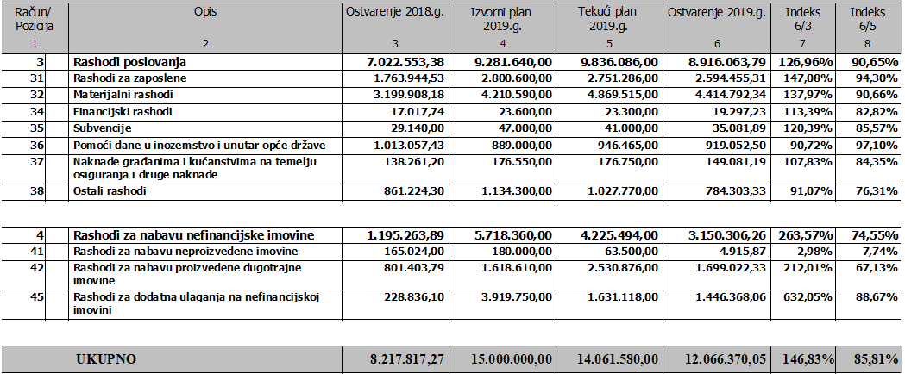

Planirani rashodi poslovanja (3) za 2019. godinu (tekući plan) iznose 9.836.086,00 kuna, a ostvareni su u iznosu od 8.916.063,79 kuna, odnosno 90,65%, a 126,96% u odnosu na 2018. godinu.
Objašnjenje značajnijih odstupanja (tablica 2).
Rashodi za zaposlene (31) odnose se na povećanje broja djelatnika u Jedinstvenom upravnom odjelu Općine. Zapošljavanje na određeno vrijeme zbog obima posla u komunalnom odjelu dva djelatnika i dvoje djelatnika u upravnom odjelu.

Materijalni rashodi (32) povećavaju se zbog usluga tekućeg i investicijskog održavanja i adaptacije glavne zgrade Hrvatskog doma, izmjena krovišta na zgradi općine, adaptacija streljane u prizemlju zgrade općine, popravak krovišta na staroj OŠ u Bijeloj, dovršetak sanacije nogostupa, održavanje nerazvrstanih cesta i poljskih puteva, održavanje javnih površina, rušenje stare kuće i održavanje javne rasvjete.
Materijalni rashodi su naknade troškova zaposlenima, rashodi za materijal i energiju, rashodi za usluge, naknade troškova osobama izvan radnog odnosa te ostali nespomenuti rashodi poslovanja.

Financijski rashodi (34) planirani su 23.300,00 kuna, a izvršeni su u iznosu od 19.297,23 kn što iznosi 82,82% plana, odnosno na 2018. godinu 113,39%. Povećani su troškovi platnog prometa zbog preuzimanja obveze Općine za troškove platnog prometa u korist uplatitelja (u Poštanskom uredu Sirač građani plaćaju bez naknade).
Subvencije (35) u iznosu od 41.000,00 kuna, subvencije su u poljoprivredi za umjetno oplodnju goveda, sadnice šljiva, te osiguranja usjeva. Izvršene su u iznosu od 35.081,89 kn, odnosno 85,57%, a u odnosu na 2018. godinu su 120,39%. Rezultat je to Odluke vijeća da se subvencija umjetne oplodnje goveda poveća sa 100,00 kuna na 280,00 kuna po govedu kao i povećanje broja korisnika.
Pomoći dane u inozemstvo i unutar opće države (36) planirane su u iznosu od 946.465,00 kuna. Izvršene su u iznosu od 919.052,50 kn odnosno 97,10% za 2019. godinu, a 90,72% za 2018. godinu.
Planirani rashodi za nabavu nefinancijske imovine (4) iznose 4.225.494,00 kuna, a izvršeni su u iznosu od 3.150.306,26 kuna ili 74,55% od plana ili 263,57% u odnosu na 2018. godinu.
Rashodi za nabavu nefinancijske imovine u iznosu od 3.150.306,26 kuna utrošeni su za slijedeće:

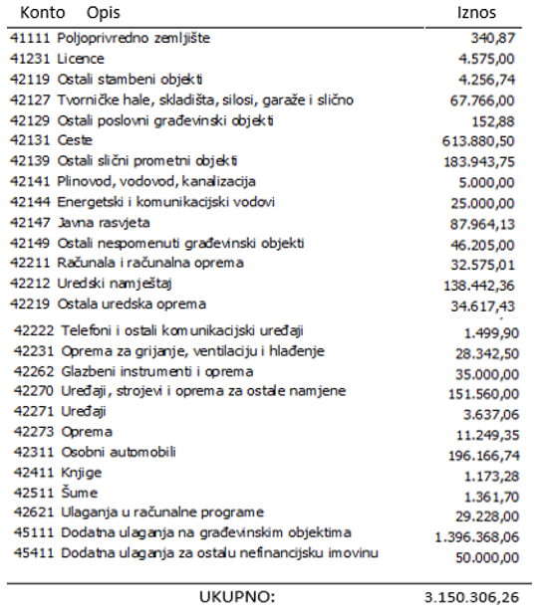

Rashodi i izdaci po ekonomskoj klasifikaciji, a prema strukturi ostvarenja za 2019. godinu

- Rashodi i izdaci po organizacijskoj klasifikaciji
Prema organizacijskoj klasifikaciji Proračun Općine Sirač podijeljen je u dva razdjela:
- Predstavnička i izvršna tijela
- Jedinstveni upravni odjel
Razdjel je organizacijska razina utvrđena za potrebe planiranja i izvršavanja proračuna a sastoji se od jedne ili više glava. Glavu čine glavni programi, a glavni programi se sastoje od programa usmjerenih ispunjenju prioritetnih ciljeva Općine. Program se sastoji od jedne ili više aktivnosti i/ili projekata, dok pojedina aktivnosti i/ili projekt pripadaju samo jednom programu.
Aktivnost je dio programa za koji nije unaprijed utvrđeno vrijeme trajanja, a u kojem su planirani rashodi i izdaci za ostvarivanje ciljeva utvrđenih programom.
Projekt je dio programa za koji je unaprijed utvrđeno vrijeme trajanja, a u kojem su planirani rashodi i izdaci za ostvarivanje ciljeva utvrđenih programom. Projekt se planira jednokratno, a može biti tekući ili kapitalni.

2. POSEBNI DIO PRORAČUNA
001. RAZDJEL PREDSTAVNIČKA I IZVRŠNA TIJELA
GLAVA 00101 OPĆINSKO VIJEĆE
Općinsko vijeće predstavničko je tijelo građana i tijelo lokalne samouprave koje donosi akte u okviru prava i dužnosti Općine kao jedinice lokalne samouprave. U okviru svog djelokruga Općinsko vijeće između ostalog donosi Statut Općine, odluke i druge opće akte kojima uređuje pitanja iz samoupravnog djelokruga Općine, donosi općinski proračun, odluku o izvršenju proračuna i nadzire ukupno materijalno i financijsko poslovanje Općine te odlučuje o drugim pitanjima utvrđenim zakonima i Statutom Općine.
Program 1001 Javna uprava – planirana sredstva za provođenje ovog programa iznose 237.300,00 kuna. Izvršena su u iznosu od 178.794,83 kuna odnosno 75,35%, a obuhvaćaju rashode za redovan rad predstavničkog tijela, naknade, protokol, promidžbu i proslave. Programom se osiguravaju sredstva za redovan rad Općinskog vijeća.
Program 1002 Izbori - planirana sredstva za provođenje ovog programa iznose 76.041,00 kn. Izvršeni su u iznosu od 75.200,65 kuna, odnosno 98,89%, a obuhvaćaju troškove izbora za mjesne odbore, odnosno naknade članovima biračkog odbora i izbornog povjerenstava.
GLAVA 00102 URED NAČELNIKA
Načelnik zastupa Općinu Sirač i nositelj je izvršne vlasti Općine. Obavlja poslove propisane Zakonom o lokalnoj i područnoj (regionalnoj) samoupravi te Statutom Općine Sirač.
Program 1003 Javna uprava i administracija – planirana sredstva za provođenje ovog programa iznose 479.400,00 kuna. Izvršeni su u iznosu od 392.025,57 kn odnosno 81,77%, a obuhvaćaju rashode za redovan rad i protokolarne poslove načelnika i njegovog zamjenika, te proračunsku pričuvu u iznosu od 20.000,00 kn, koja nije korištena u 2019.g,
GLAVA 00103 VIJEĆA NACIONALNIH MANJINA
Program 1004 Nacionalne manjine – planirana sredstva za provođenje ovog programa iznose 17.000,00 kn izvršena u iznosu od 16.066,49 kune, odnosno 94,51%, a predviđena su za redovan rad i funkcioniranje Vijeća češke nacionalne manjine i Vijeća srpske nacionalne manjine.

002. RAZDJEL JEDINSTVENI UPRAVNI ODJEL
GLAVA 00201 JEDINSTVENI UPRAVNI ODJEL
Program 1005 Javna uprava i administracija – obuhvaća poslove navedenog upravnog odjela koji ima 4 zaposlena, a to su upravno-pravni poslovi, opći i administrativni poslovi, financijsko-planski, materijalno-financijski i računovodstveni poslovi, informatički poslovi, pomoćno-tehnički i ostali poslovi.
Planirana sredstva u ukupnom iznosu od 1.465.526,00 kuna izvršena su u iznosu od 1.155.956,85 kuna, odnosno 78,88%, a odnose se na:
- rashode za plaće, doprinose i naknade administrativnog, tehničkog i stručnog osoblja u iznosu od 558.460,00 kuna, a izvršeno u iznosu od 441.932,60 kuna, odnosno 79,13%,
- osobe na stručnom osposobljavanju u iznosu od 15.500,00 kn izvršeno u iznosu od 14.726,48 kuna, odnosno 95,01%,
- zajedničke troškove službe kao što su uredski materijal, usluge telefona, interneta, poštarina, usluge promidžbe i informiranja, oglasa, licence, usluge odvjetnika i pravnog savjetovanja, geodetsko-katastarske usluge, računalne usluge, pristojbe i drugo u ukupnom iznosu od 454.523,00 kuna, a izvršeno u iznosu od 392.468,03 kuna odnosno 86,35%, te
- nabavu opreme: sitnog inventara, računala i računalne opreme, uredskog namještaja i slično u ukupnom iznosu od 384.500,00 kn izvršeno u iznosu od 254.286,80 kune, odnosno 66,13%.

Program 1006 Upravljanje imovinom – planirana sredstva u ukupnom iznosu od 2.703.005,00 kuna utrošena su u iznosu od 2.475.029,20 kuna, a odnosi se na slijedeće aktivnosti:
- Aktivnost A100086 Tekuće i investicijsko uređenje Hrvatskog doma u iznosu 654.000,00 kuna izvršeno u iznosu od 635.376,49 kuna, odnosno 97,15%.
- Aktivnost A100096 Tekuće i investicijsko uređenje prostora za udruge Hrvatskog doma- Pakra u iznosu od 945.150,00 kuna izvršeno u iznosu od 914.574,63 kuna odnosno 96,77%.
- Aktivnost A100100 Tekuće i investicijsko uređenje bivše škole u Pakranima planirana je u iznosu od 25.000,00 kn a izvršena je u iznosu od 24.640,00 odnosno 98,56%.
- Aktivnost A100105 Adaptacija i uređenje streljane planirana je u iznosu od 142.500,00 kuna, a izvršena u iznosu od 134.665,29 kuna odnosno 94,50% (protupožarna vrata, postavljanje novih el. instalacija i rasvjete u streljani, bojanje stropova i zidova, građevinski radovi rekonstrukcija prostora streljane u zgradi Općine)
- Aktivnost A100107 Zgrada općine - tekuće i investicijsko uređenje planirana je u iznosu od 437.200,00 kn, a izvršena je u iznosu 378.040,00 kn odnosno 86,47 % (adaptacija i sanacija krovišta, stručni nadzor)
- Aktivnost A100138 Sanacija doma u Bijeloj (bivša škola) planirana je u iznosu od 35.000,00 kn a izvršena u iznosu od 33.087,50 kn odnosno 94,54% (građevinski radovi na sanaciji krova).
- Aktivnost K100017 Nabava imovine – otkup zemljišta planirana je u iznosu od 20.900,00 kn a izvršena u iznosu od 10.534,31 kn odnosno 50,40% (kupnja djela kuće i okućnice u Šibovcu)
- Aktivnost K100080 Rekonstrukcija i opremanje doma Šibovac planirana je u iznosu od 33.500,00 kn a izvršena u iznosu od 28.500,00 kn odnosno 85,07% (konzultanske usluge - Izrada projektne prijave na natječaj)
- Aktivnost K100121 Izgradnja Turističko – kulturnog centra Sirač TKC Sirač planirana je u iznosu od 100.000,00 kn a izvršena je u iznosu od 25.000,00 kn odnosno 25% (tehnička dokumentacija i građevinske dozvole)
- Aktivnost T100013 Redovno tekuće i investicijsko održavanje objekata i opreme planirano je u iznosu od 309.530,00 kuna, a izvršeno je u iznosu od 290.417,18 kuna, odnosno 93,83%, a za električnu energiju, plin, vodu, materijal i sredstva za čišćenje, usluge održavanja, iznošenje i odvoz smeća, dimnjačarske usluge, legalizacija općinskih objekata i sl.

Program 1007 Javne potrebe u školstvu planirane su u iznosu od 527.565,00 kuna, a izvršeno je s 472.148,19 kuna, odnosno 89,50%, a odnosi se na slijedeće aktivnosti:

- Aktivnost A100018 Predškolsko obrazovanje- obuhvaća financijske i materijalne uvjete za rad dječjeg vrtića. Temeljem Zakona o predškolskom odgoju i naobrazbi (NN 10/97, 107/07, 94/13)
djelatnost predškolskog odgoja i naobrazbe, te skrbi o djeci predškolske dobi sastavni je dio sustava odgoja i naobrazbe, a financira se sredstvima lokalnog proračuna, te sudjelovanjem roditelja u cijeni programa predškolskog odgoja što ih ostvaruju njihova djeca. Osnovni nositelj provedbe općinskog programa javnih potreba u predškolskom odgoju je naš vrtić pri Osnovnoj školi Sirač koji provodi redoviti primarni program predškolskog odgoja za oko 30 djece s područja Općine Sirač za što su planirana sredstva u ukupnom iznosu od 399.965,00 kuna, a izvršeno u iznosu od 399.948,19 kune odnosno 100,00%.
- Aktivnost A100019 Osnovnoškolsko obrazovanje – planirana sredstva u iznosu od 53.600,00 kuna, a utrošena u iznosu od 3.600,00 kuna, odnosno 6,72%. Odnosi se na obilježja za prvake u iznosu od 593,75 kuna i kapitalnu pomoć za školsku knjižnicu u iznosu od 3.000,00 kuna.
- Aktivnost A100020 Srednjoškolsko i ostalo obrazovanje – planirana sredstva u iznosu od 74.000,00 kuna utrošena su u iznosu 68.600,00 kuna, odnosno 92,70% plana. Planirana sredstva za stipendiranje učenika u iznosu od 37.000,00 kuna utrošena su u iznosu od 36.400,00 kn, kao i sredstva za stipendiranje studenata koja su izvršena u iznosu od 32.200,00 kn.

Program 1008 Socijalna skrb – ukupno planirana sredstva u visini od 146.750,00 kuna izvršena u iznosu od 118.253,69 kuna, odnosno 80,58%, a obuhvaća slijedeće aktivnosti:
- Aktivnost A100021 Novčana pomoć - jednokratne pomoći i ogrjev u iznosu od 61.250,00 kuna izvršeno u iznosu od 53.290,00 kuna, odnosno 87,00%,
- Aktivnost A100022 Naknadu za troškove stanovanja u iznosu od 10.000,00 kuna izvršeno u iznosu od 3.003,97 kune odnosno 30,04%,
- Aktivnost A100023 Novčana pomoć za novorođenu djecu u iznosu od 20.000,00 kuna, izvršeno u iznosu od 19.000,00 kuna odnosno 95%.
- Aktivnost A100024 Humanitarna djelatnost Crvenog križa planirana u iznosu od 5.000,00 kuna u potpunosti je izvršena.
- Aktivnost A100066 Financiranje toplog obroka učenicima osnovne škole u iznosu od 42.000,00 kuna izvršeno je u iznosu od 35.572,50 kuna odnosno 84 ,70%,
- Aktivnost A100083 Podmirenje troškova pogreba socijalno ugroženih osoba i ostale naknade u iznosu od 8.500,00 kuna utrošeno je u iznosu od 2.387,22 kuna odnosno 28,08%.

Program 1009 Promicanje kulture - ukupno planirana sredstva u iznosu od 505.960,00 kuna, utrošena su u iznosu od 475.169,83 kune, odnosno 93,91%, a obuhvaća slijedeće aktivnosti:
- Aktivnost A100027 Financiranje programa i projekata u kulturi - planirana sredstva u iznosu od 73.000,00 kuna utrošena su u iznosu od 73.000,00 kuna odnosno 100%, a odnose se na financiranje prijavljenih projekata i programa udruga građana vezanih za promicanje i razvoj kulture na području Općine Sirač putem javnog natječaja. Sklopljen je jedan ugovor s KUD-om „Kamen“ Sirač.
- Aktivnost A100029 Dani šljiva i rakija – planirana sredstva u iznosu od 313.300,00 kuna, a izvršena su u iznosu do 305.762,83 kuna odnosno 97,59% odnose se na organizaciju i održavanje manifestacije Dani šljiva i rakija.
- Aktivnost A100030 Maskenbal – planirana sredstva u iznosu od 3.500,00 kuna, a izvršena su u iznosu od 3.338,61 kuna odnosno 95,39 % odnose se na organizaciju i održavanje maskenbala.
- Aktivnost A100031 Advent, humanitarni koncert i doček Nove godine – sredstva u iznosu od 17.000,00 kuna, a izvršeni u iznosu od 16.585,12 kune odnosno 97,56%, a odnosi se na troškove Božićnog koncerta i dočeka Nove godine.
- Aktivnost A100082 Gastro -sredstva u iznosu od 10.160,00 kuna, a utrošena su u iznosu od 10.164,07 kuna, odnosno 100,04% odnose se na troškove održavanja predmetne manifestacije.
- Aktivnost A100091 Ostale manifestacije - planirana sredstva u iznosu od 2.000,00 kuna nisu utrošena.
- Aktivnost K100028 Spomenik kulture „Stari grad“ – sredstva u iznosu od 87.000,00 kuna utrošena su u iznosu od 66.319,20 kuna odnosno 76,23%. Ukupno planirana sredstva odnose se na troškove konzervacije i sanacije spomenika kulture Stari grad. Troškovi obuhvaćaju građevinske radove konzervacije, naknadu arheologu i nadzoru te naknadu štete za korištenje poljoprivrednog zemljišta.

Program 1010 Razvoj sporta i rekreacije - ukupno planirana sredstva u iznosu od 228.000,00 kuna u potpunosti su utrošena za slijedeće aktivnosti:
- Aktivnost A100032 Financiranje programa i projekata u sportu - planirana sredstva u iznosu od 228.000,00 kuna u potpunosti su utrošena, a odnosi se na financiranje prijavljenih projekata i programa udruga građana vezanih za promicanje i razvoj sporta na području Općine Sirač putem javnog natječaja. Na natječaj su prijavljene tri udruge: NK „Kamen“ Sirač s dodijeljenim sredstvima u iznosu od 180.000,00 kuna, Sportsko ribolovno društvo „Pastrva“ Sirač u iznosu od 8.000,00 kuna i streljačko društvo “Pobjeda“ u iznosu od 40.000,00 kn.

Program 1011 Razvoj civilnog društva planiran je u iznosu od 341.550,00 kuna, a utrošen iznosu od 217.083,33 kuna, odnosno 63,56%, za slijedeće aktivnosti:
- Aktivnost A100033 Pomoć vjerskim zajednicama - planirana sredstva u iznosu od 112.750,00 kuna izvršena su u potpunosti.
  - župi PBDM Sirač - tekuća donacija 4.750,00 kuna, a kapitalna donacija 65.000,00 kuna,
  - tekuća donacija Baptističkoj crkvi 12.000,00 kuna,
  - pravoslavna crkva – tekuća donacija 1.000,00 kuna, a kapitalna donacija 30.000,00 kuna
- Aktivnost A100034 Financiranje političkih stranaka - planirana sredstva u iznosu od 24.800,00 kuna izvršena su u potpunosti, odnosno 100,00%, a odnosi se na redovito godišnje financiranje političkih stranaka prema postotku prisutnosti članova u Općinskom vijeću.
- Aktivnost A100035 Redovna djelatnost udruga - planirana sredstva u iznosu od 80.000,00 kuna izvršena su u iznosu 71.533,33 odnosno 89,42%, a odnosi se na financiranje javnih potreba u području djelovanja udruga građana prijavljenih na javni natječaj.
- Aktivnost A100085 Proračunski korisnici drugog proračuna – planirana sredstva u iznosu od 10.000,00 kuna odnosi se na financiranje javnih potreba proračunskih korisnika drugih proračuna prijavljenih na javni natječaj izvršena su u iznosu od 8.000,00 kuna, odnosno 80,00%.

Program 1012 Organiziranje i provođenje zaštite i spašavanja - planirana su u iznosu od 697.500,00 kuna, a utrošena su u iznosu od 672.757,90 kuna, odnosno 96,45 % za slijedeće aktivnosti:
- Aktivnost A100036 - Vatrogasna zajednica Općine Sirač –odnosi se na financiranje Vatrogasne zajednice Općine Sirač u iznosu od 230.000,00 kuna utrošena u potpunosti, odnosno 100,00%.
- Aktivnost A100037 - Javna vatrogasna postrojba Grada Daruvara - sredstva planirana u iznosu od 440.500,00 kuna izvršena su u iznosu od 438.632,90 kuna, odnosno 99,58%.
- Aktivnost A100038 - Civilna zaštita - sredstva planirana u iznosu od 24.000,00 kuna izvršena su u iznosu od 1.125,00 kuna, odnosno 4,69 %, (plan djelovanja zaštite civilnog stanovništva).
Aktivnost A100039 - Hrvatska gorske službe spašavanja - sredstva planirana u iznosu od 3.000,00 kuna realizirana su u potpunosti.

Program 1013 Jačanje gospodarstva – planirana sredstva u iznosu od 63.000,00 kuna izvršena su u iznosu od 45.898,91 kuna, odnosno 72,86%.
Tekuća donacija LAG-u Bilogora-Papuk u iznosu od 12.000,00 kuna, Razvojnoj agenciji Grada Daruvara u iznosu od 26.862,03 kuna te Gradu Daruvaru za širokopojasni Internet u iznosu od 7.036,88 kuna.

Program 1014 Potpora poljoprivredi – planirana sredstva u iznosu od 41.000,00 kuna utrošena su u iznosu od 35.081,89 kuna, odnosno 85,57%.
Planirana subvenciju poljoprivrednicima za umjetnu oplodnju goveda u iznosu od 37.000,00 kuna utrošena su u iznosu od 32.220,03,00 kuna odnosno 87,08%, te za subvenciju sadnica šljiva i projekte u iznosu od 4.000,00 kuna koja su izvršena u iznosu od 2.861,86 kuna odnosno 71,55%.

Program 1019 Zaštita okoliša – planirana sredstva u iznosu od 69.600,00 kuna utrošena su u iznosu od 69.135,00 odnosno 99,33% (deratizacija i dezinsekcija, zbrinjavanje pasa lutalica).

Program 1020 Poduzetnička zona Lanara – planirana sredstva od 95.000,00 kuna utrošena su u iznosu od 25.000,00 kuna (izrada EOTRP-a).

Program 1021 Program Zaželi - učim, radim, pomažem - planirana su u iznosu od 1.781.482,00 kuna, a izvršena u iznosu od 1.768.414,63 kuna, odnosno 99,27%.
Program „Zaželi“ započeo je u lipnju 2018. godine i traje tri godine, a zapošljava 27 žena koje pružaju pomoć starim i nemoćnim osobama kojih je ukupno 125 korisnika.
- Aktivnost A100093 Zapošljavanje i obrazovanje žena planirano u iznosu od 1.463.465,00 kuna izvršeno je u iznosu od 1.460.048,63 odnosno 99,77%.
- Aktivnost A100094 Promidžba i vidljivost planirana je u iznosu 15.175,00 kuna te je u potpunosti izvršena.
- Aktivnost A100095 Upravljanje projektom i administracija planirana u iznosu od 302.842,00 kuna izvršena je u iznosu od 293.191,00 kuna, odnosno 96,81% (materijal za potrebe redovnog poslovanja (kućne i higijenske potrepštine korisnika projekta, usluga vođenja projekta - Dantkom) u iznosu od 200.550,13 kuna, te za vođene projekta u iznosu od 92.640,87kuna).

Program 1022 ENU Lanara planiran u iznosu od 271.843,00 kuna izvršen je u iznosu od 259.361,44 kuna, odnosno 95,41%.
- Aktivnost A100109 Prateći troškovi EnU Lanare planirani su u iznosu od 20.850,00 a izvršena u iznosu od 17.230,00 kuna (Energetski pregled i certifikat za Lanaru, nadzor i upravljanje projektom i vođenje postupka nabave za projekt "Lanara").
Građevinski radovi započeli su u veljači 2019. godine.

GLAVA 00202 KOMUNALNA INFRASTRUKTURA
Program 1017 Izgradnja komunalne infrastrukture - planirana sredstva u iznosu od 2.039.931,00 kuna utrošena su u iznosu od 1.300.877,94 kuna, odnosno 63,77%.
- Aktivnost A100097 Mrtvačnica Pakrani – planirana je u iznosu od 95.000,00 kuna a izvršena u iznosu od 94.377,25 kuna odnosno 99,34%.
- Aktivnost A100098 Mrtvačnica Bijela – planirana je u iznosu od 100.000,00 kuna a izvršena s 91.560,94 kuna odnosno 91,56%.
- Aktivnost A100117 Nogostup u Radićevoj od potoka Dubnice do Kolodvorske ul. – planirana je u iznosu od 20.700,00 kuna te u potpunosti izvršena.
- Aktivnost A100120 Sanacija nogostupa u Kipu planirana je u iznosu 31.000,00 kuna a izvršena u iznosu 30.625,00 kuna odnosno 98,79%.
- Aktivnost K100053 Izgradnja kanalizacije planirana je u iznosu 55.000,00 kuna a izvršena u iznosu od 5.000,00 kuna odnosno 9,09%, za naknadu štete (šahta) na sekundarnoj kanalizaciji.
- Aktivnost K100055 Izgradnja javne rasvjete planirana je u iznosu od 200.000,00 kuna a izvršena je u iznosu od 87.964,13 kuna odnosno 43,98%.
- Aktivnost K100057 Opremanje groblja je planirana u iznosu od 46.205,00 kuna te je u potpunosti izvršena.
- Aktivnost K100076 Pročistač otpadnih voda je planiran u iznosu od 7.720,00 kuna te je u potpunosti izvršen.
- Aktivnost K100101 Izgradnja ceste u Radićevoj - odvojak prema Lukaču planirana je u iznosu od 137.356,00 kuna te je u potpunosti izvršena.
- Aktivnost K100102 Izgradnja ceste u Radićevoj – odvojak prema Ajmanu je planirana u iznosu od 76.500,00 kuna te je izvršena u iznosu od 46.232,50 kuna odnosno 60,43%.
- Aktivnost K100106 Rekonstrukcija i sanacija ceste Pakrani – Bijela – Borki je planirana u iznosu od 106.250,00 kuna te je izvršena u iznosu od 50.000,00 kuna odnosno 47,06%.
- Aktivnost K100108 Izgradnja parkirališta iza zgrade Općine Sirač s garažom je planirana u iznosu od 287.000,00 kuna a izvršena je u iznosu 251.709,75 kuna odnosno 87,80%.
- Aktivnost K100113 Ulica Nikole Tesle planirana je u iznosu 710.000,00 kuna te je izvršena u iznosu od 430.292,00 kuna odnosno 60,60%.

GLAVA 00204 KOMUNALNI POGON
Komunalni pogon ima zaposleno 5 djelatnika (četiri komunalna radnika i jednu domarku/čistačicu). Poslovi komunalnih radnika je održavanje groblja, ukop, održavanje i košnja javnih površina komunalne infrastrukture, provođenje zimske službe na nogostupima i parkiralištima, rad s traktorom i drugim strojevima te s ručnim alatima, kosilicama i dr. Domarka održava zgradu općine, H. dom, mrtvačnicu, druge prostore te stanove i zgrade održavaju se po potrebi.

Za redovan rad komunalnog pogona planirano je 2.274.127,00 kuna, a utrošeno je 2.086.083,71 kuna, odnosno 91,73%. Odnosi se na rashode za plaće, doprinose i materijalne rashode (dolazak na posao, sl. put, zdravstvene usluge - liječničke preglede).
Program 1015 Javna uprava – komunalna djelatnost planirana je u iznosu od 958.827,00 kuna a izvršena je u iznosu od 937.565.51 odnosno 97,78%.
- Aktivnost A100043 Redovan rad planirana je u iznosu od 412.320,00 kuna a planirana je u iznosu od 408.843,71 kuna odnosno 99,16%.
- Aktivnost A100125 Troškovi osnivanja Komus Sirač planirana je u iznosu od 7.500,00 a izvršena je u iznosu od 1.375,00 odnosno 18,33%.
- Aktivnost K100046 Nabava strojeva i opreme – planirana sredstva u iznosu od 384.000,00 kuna utrošena su u iznosu od 348.051,09 kune, odnosno 100,01%, a predviđena su za nabavu potrebne komunalne opreme (kosilica, rider, trimer i dr.) te za nabavu službenog vozila.
- Aktivnost T100047 Održavanje strojeva i opreme – sredstva planirana u iznosu od 191.007,00 kuna utrošena su u iznosu od 179.295,71 kune, odnosno 93,87%, a odnosi se na održavanje strojeva i opreme komunalnog pogona kao što su materijal i usluga održavanja voznog parka, komunalne opreme, postrojenja, registracije i osiguranje prijevoznih sredstava te motorni benzin, dizel gorivo i drugo.

- Aktivnost A100044 Javi radovi - revitalizacija javnih površina - Planirana sredstva u iznosu od 251.748,00 kuna, a utrošena u iznosu od 212.157,31 kuna odnosno 84,27% za plaće, doprinose i naknade radnicima javnih radova. Cjelokupna aktivnost financirana je od Hrvatskog zavoda za zapošljavanje.

Program 1016 Održavanje komunalne infrastrukture planirano je u iznosu od 1.315.300,00 kuna a izvršeno je u iznosu od 1.148.518,20 kuna, odnosno 87,32%. Utrošeno je za slijedeće aktivnosti:
- Aktivnost T100048 Održavanje nerazvrstanih cesta – planirana sredstva u iznosu od 1.003.500,00 kuna utrošena su u iznosu od 868.835,90 kuna, odnosno 86,58%, za:
  - kameni materijal potreban za održavanje nerazvrstanih cesta u iznosu od 99.485,04 kuna,
  - usluge prijevoza kamenog materijala, usluge održavanja i sanacije cesta, poljskih puteva, košnja bankina i obrezivanje granja uz ceste i puteve u iznosu od 715.453,90 kuna
  - usluge zimske službe u iznosu od 53.209,46 kune te horizontalna i vertikalna signalizacija u iznosu od 687,50 kuna.
- Aktivnost T100049 Održavanje javne rasvjete – planiran iznos od 218.800,00 kuna utrošeno je 209.640,77 kuna, odnosno 95,81%. Za troškove električne energije javne rasvjete u iznosu od 132.160,70 kuna, usluge tekućeg i investicijskog održavanja javne rasvjete u iznosu od 70.677,88 kuna te za nabavu, popravak i postavljanje Božićnih ukrasa u iznosu od 6.802,19 kuna.
- Aktivnost T100050 Održavanje javnih i zelenih površina – planirana sredstva u iznosu od 47.000,00 kuna utrošena su u iznosu od 29.818,52 kuna, odnosno 63,44% plana, kako slijedi:
  - Materijal za održavanja javnih površina u iznosu od 9.824,77 kuna utrošen za: flaks, boje, emulziju za klupe, kistove, autostopere, travnatu smjesu te bambuse uz sadnice drveća.
  - Rashodi za usluge održavanja javnih površina u iznosu od 19.993,75 kuna utrošeni su za: postavljanje lima i oluka na bunaru u Šibovcu, Usluge prijevoza 85 kom ukrasnog bilja iz Zagreba, kopanje rupa za sadnju drveća, iskop panjeva u ul.N.Š.Zrinskog, obrada drva za sjedalice za ljuljačke, Radovi dizalicom za visinske radove.
- Aktivnost T100068 Održavanje ostale infrastrukture – planirana sredstva u iznosu od 8.000,00 kuna utrošena su u iznosu 2.660,51 kuna, odnosno 33,26%, a utrošeno je za izmještanje plinske mreže u Ulici Nikole Tesle.
- Aktivnost T100092 Održavanje mlinskog kanala planirana je u iznosu od 38.000,00 kuna a izvršeno je u iznosu od 37.562,50 kuna odnosno 98,85%.

Plan razvojnih programa
Izvršenje plana razvojnih programa za 2019. godinu sastavni je dio Godišnjeg izvještaja o izvršenju proračuna, a sadrži ciljeve i prioritete razvoja Općine Sirač s programskom i organizacijskom klasifikacijom Proračuna, a na temelju strateškog plana Općine Sirač za trogodišnje razdoblje.

Izvještaj o zaduženju
Općina Sirač u razdoblju od 01. 01. do 31. 12. 2019. godine nije se zaduživala na domaćem i stranom tržištu novca i kapitala.

Izvještaj o obvezama

Stanje obveza na početku izvještajnog razdoblja 01.01.2019. | 2.202.608 kn
Povećanje obveza u izvještajnom razdoblju | 12.833.951 kn
Podmirene obveze u izvještajnom razdoblju | 14.207.017 kn
Stanje obveza na kraju izvještajnog razdoblja 31.12.2019. | 829.542 kn
Obveze za materijalne rashode | 20.970 kn
Obveze za financijske rashode | 150 kn
Obveze za naknade građanima i kućanstvima | 73 kn
Ostale tekuće obveze | 440.923 kn
Obveze za nabavu nefinancijske imovine | 3.153 kn
Stanje dospjelih obveza 31.12.2019. | 465.269 kn
Obveze za rashode poslovanja | 341.508 kn
Obveze za nabavu nefinancijske imovine | 22.766 kn
Stanje nedospjelih obveza 31.12.2018. | 364.274 kn
Izvještaj o potraživanjima

Potraživanja za prihode poslovanja u iznosu | 779.058,70 kn
Potraživanja prihode od nefinancijske imovine | 33.743,28 kn
Potraživanja Općine Sirač | 812.801,98 kn

Izvještaj o proračunskoj pričuvi
Sukladno članku 56. Zakona o proračunu (NN br.87/08, 136/12 i 15/15), sredstva proračunske pričuve mogu se koristiti za nepredviđene namjene za koje u Proračunu nisu osigurana sredstva ili za namjene za koje se tijekom godine pokaže da za njih nisu utvrđena dostatna sredstva jer ih pri planiranju Proračuna nije bilo moguće predvidjeti; za financiranje rashoda nastalih pri otklanjanju posljedica elementarnih nepogoda, epidemija, ekoloških nesreća ili izvanrednih događaja i ostalih nepredviđenih nesreća, te za druge nepredviđene rashode tijekom godine.
Visina sredstava proračunske zalihe JLP(R)S utvrđuje se Odlukom o izvršavanju proračuna. Planirana sredstva u iznosu od 20.000,00 kn u 2019. godini nisu korištena.
O korištenju sredstava proračunske pričuve odlučuje Općinski načelnik i o tome izvješćuje Općinsko vijeće u okviru polugodišnjeg i godišnjeg izvještaja o izvršenju proračuna.

Izvještaj o danim jamstvima i izdacima po jamstvima
Sukladno članku 91. Zakona o proračunu, JLP(R)S može dati jamstvo pravnoj osobi u njezinom većinskom izravnom ili neizravnom vlasništvu i ustanovi čiji je osnivač, za ispunjenje obveza pravne osobe i ustanove. Općina Sirač u 2019. godini nije davala jamstva niti je imala izdatke po danim jamstvima.

Proračunski korisnici
Općina Sirač nema proračunske korisnike jer su Vijeća nacionalnih manjina uključena u proračun sa svim prihodima i rashodima. Dječji vrtić je pri Osnovnoj školi i proračunski je korisnik Bjelovarsko-bilogorske županije.

Obrazloženje manjka/viška prihoda:
Višak prihoda iz 2019. godine u iznosu od 859.803,59, te višak prihoda 2018. godine u iznosu od 892.357,16 kune prenosi se u 2019. godinu. Na teret viška prihoda 2018. godine vraćena su sredstva HZZZ u
iznosu od 39.590,01 kn te u 2019. godini raspolažemo s iznosom od 852.767,06 kuna. U slijedeće izvještajno razdoblje prenosimo višak prihoda u ukupnom iznosu od 1.712.570,65 kuna.

Usklađenje prihoda i rashoda te uključivanje prenesenog viška/manjka izvršit će se na slijedećim izmjenama i dopunama proračuna za 2020. godinu.
Stanje svih novčanih sredstava na dan 31.12.2019. godine iznosi 2.571.268,89‬ kuna, kako slijedi:

Redovni žiroračun Općine | 1.940.969,09 kuna
Žiroračun Programa „Zaželi“ | 628.127,55 kuna
Devizni žiroračun | 1.625,13 kune
Kunska blagajna | 547,12 kuna

Obrazloženje je sastavni dio izvršenja Proračuna za 2019. godinu

Predsjednik vijeća:

___________________
(Stjepan Juraić. ing.str.)

